АДПИ предупредит о пожаре!
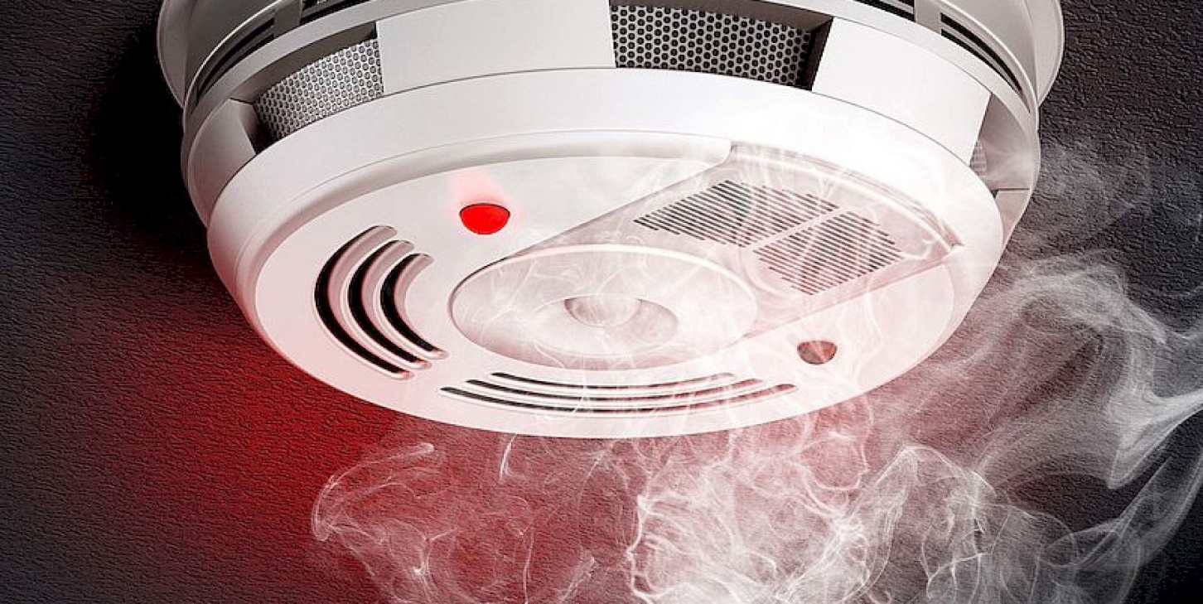
Автономный дымовой пожарный извещатель (АДПИ) - это специальное устройство, реагирующее на определенный уровень концентрации аэрозольных продуктов горения веществ и материалов.
На сегодняшний день АДПИ является одним из наиболее эффективных средств по предупреждению гибели людей на пожарах. АДПИ – это эффективное средство защиты от огня, так как реагируют на дым на ранней стадии возгорания и способен звуковым сигналом своевременно предупредить об угрозе пожара. Громкость и частота звука извещателя способны разбудить даже крепко спящего человека.
Установка АДПИ на потолке и стенах не требует дополнительного оборудования. Нужно лишь не реже одного раза в год менять батарейки и периодически продувать пылесосом камеру с оптико-электронным датчиком.
Правила эксплуатации пожарных извещателей достаточно просты, а их стоимость неизмеримо ниже, чем потери даже от самого небольшого возгорания. Установив такой прибор в своем жилье, вы обезопасите не только имущество, но и, самое главное, свою жизнь.

Главный специалист по ГО и ЧС администрации округа Н.А. Яковлева

